围护结构节能率计算书
公共建筑

工程名称 | 基于绿色建筑理念的医院设计
工程地点 | 重庆-重庆
设计编号 | BKA70514
建设单位
设计单位
设 计 人
审 核 人
审 定 人
设计日期 | 2024年12月26日


采用软件 | 能耗计算BESI2024
软件版本 | 20240430(SP1)
研发单位 | 北京绿建软件股份有限公司
正版授权码 | T18996272798

目 录

1 建筑概况 3
2 计算依据 3
3 计算要求 3
3.1 计算目标 3
3.2 计算方法 4
4 软件介绍 4
5 气象数据 4
5.1 气象地点 4
5.2 逐日干球温度表 5
5.3 逐月辐照量表 5
5.4 峰值工况 5
6 围护结构 6
6.1 工程材料 6
6.2 围护结构作法简要说明 6
7 房间类型 7
7.1 房间参数表 7
8 设计建筑 7
8.1 负荷分项统计 7
8.2 逐月负荷表 8
9 参照建筑 9
9.1 负荷分项统计 9
9.2 逐月负荷表 10
10 计算结果 11
10.1 围护结构热工性能对比 11
10.2 围护结构节能率 12
11 绿色建筑性能评估得分 12

建筑概况
工程名称 | 基于绿色建筑理念的医院设计
工程地点 | 重庆-重庆
地理位置 | 北纬：29.58° | 东经：106.47°
建筑面积(m²) | 地上43039 地下0
建筑层数 | 地上16 地下0
建筑高度（m） | 地上72.6 地下0.0
建筑体积(m³) | 197670.68
建筑外表面积(m²) | 31640.39
北向角度 | 90
结构类型 | 框架剪力墙结构
外墙太阳辐射吸收系数 | 0.70
屋顶太阳辐射吸收系数 | 0.70
控温期 | 全年控温

计算依据
1. 《绿色建筑评价标准》(GB/T50378-2019)
2. 《民用建筑绿色性能计算标准》(JGJ/T 449-2018)
3. 《公共建筑节能设计标准》(GB50189-2015)
4. 《民用建筑热工设计规范》(GB50176)

计算要求

计算目标
《绿色建筑评价标准》(GB/T50378-2019) 第7.2.4-2条：建筑供暖空调负荷降低5%，得5分；降低10%，得10分；降低15%，得15分。
7.2.4-2条文说明规定：建筑供暖空调负荷降低比例应按照行业标准《民用建筑绿色性能计算标准》(JGJ/T 449-2018)，通过计算建筑围护结构节能率来判定。
围护结构节能率指的是与参照建筑相比，设计建筑通过围护结构热工性能改善而使全年供暖空调能耗降低的百分数。

计算方法
建立参照建筑和设计建筑，两者建筑外形、内部功能分区、气象参数、室内供暖空调设计温度湿度均保持一致。参照建筑取国家或行业建筑节能设计标准规定的建筑围护结构的热工性能参数，设计建筑取实际设计的建筑围护结构的热工性能参数，各自进行全年的逐时动态能耗模拟。
即：围护结构节能率 ＝ （参照建筑全年供暖供冷综合能耗量－ 设计建筑全年供暖供冷综合能耗量）/参照建筑全年供暖供冷综合能耗量× 100%
对于供暖空调负荷，包含围护结构（传热负荷、太阳辐射负荷），不包含室内人员、灯光、设备负荷和新风负荷。

软件介绍
本报告内容由能耗计算BESI2024计算并输出，能耗计算BESI以CAD为平台，内置DOE2内核，可与建筑节能模型无缝对接，精准快速得到动态理想负荷，完美支持从《建筑能效标识技术标准》到《绿色建筑评价标准》要求的节能率，以及建筑全能耗的计算；软件充分考虑工程实际需求，从冷热源、输配水泵到末端风机，覆盖了常见暖通设备的能耗计算；并支持灵活的采暖供冷期、系统划分、运行策略设置等功能以及强大的结果数据分析。

气象数据

气象地点
重庆-重庆, 《建筑节能气象参数标准》

逐日干球温度表
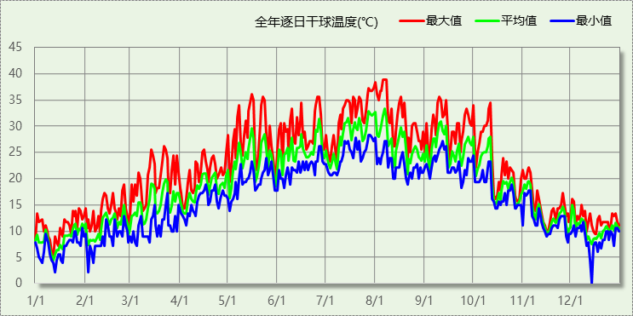

逐月辐照量表
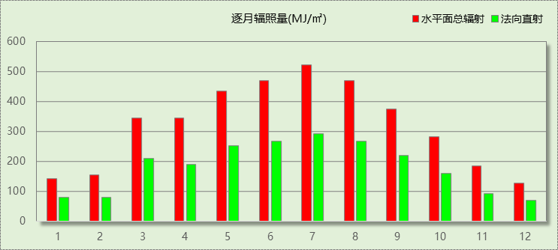

峰值工况
气象数据 | 时刻 | 干球温度(℃) | 湿球温度(℃) | 含湿量(g/kg) | 焓值(kj/kg)
最热 | 08月05日17时 | 38.9 | 25.6 | 16.3 | 81.0
最冷 | 12月13日05时 | 0.0 | 0.0 | 3.7 | 9.3

围护结构

工程材料
材料名称 | 导热系数λ | 蓄热系数S | 密度ρ | 比热容Cp | 蒸汽渗透  系数u | 数据来源
材料名称 | W/(m.K) | W/(㎡.K) | kg/m³ | J/(kg.K) | g/(m.h.kPa) | 数据来源
水泥砂浆 | 0.930 | 11.370 | 1800.0 | 1050.0 | 0.0210
钢筋混凝土 | 1.740 | 17.200 | 2500.0 | 920.0 | 0.0158
蒸压加气混凝土砌块526～625(外墙灰缝≤3mm) | 0.190 | 3.010 | 600.0 | 1050.0 | 0.0000
蒸压加气混凝土ALC板 | 0.190 | 3.010 | 600.0 | 1050.0 | 0.0000
碎石、卵石混凝土(ρ=2300) | 1.510 | 15.360 | 2300.0 | 920.0 | 0.0173
难燃型挤塑聚苯板 | 0.030 | 0.270 | 35.0 | 1380.0 | 0.0000
增强型改性发泡水泥保温板A型 | 0.055 | 0.900 | 180.0 | 1000.0 | 0.0000
增强型水泥基泡沫保温隔声板 | 0.070 | 1.070 | 250.0 | 1000.0 | 0.0000
岩棉板（垂直纤维） | 0.048 | 0.750 | 140.0 | 1000.0 | 0.0000

围护结构作法简要说明
1. 屋顶：屋顶构造一 (K=0.398,D=2.680)：（由上到下）
碎石、卵石混凝土(ρ=2300) 40mm＋水泥砂浆 10mm＋难燃型挤塑聚苯板 80mm＋水泥砂浆 20mm＋钢筋混凝土 120mm
2. 外墙：外墙（填充墙）构造一 (K=0.658,D=4.450)：（由外到内）
水泥砂浆 20mm＋蒸压加气混凝土砌块526～625(外墙灰缝≤3mm) 250mm＋水泥砂浆 20mm
3. 挑空楼板：挑空楼板构造一 (K=0.700,D=2.422)：（由上到下）
碎石、卵石混凝土(ρ=2300) 30mm＋钢筋混凝土 100mm＋岩棉板（垂直纤维） 68.3mm＋水泥砂浆 5mm
4. 外窗：穿条式隔热铝合 24mm≤隔热条截面高度<30mm {6高透光单银Low-E+12Ar+6高隔热本体着色玻璃+12A+6透明（全自动化封装暖边条）} (K=2.000)：
传热系数2.000W/㎡.K，窗太阳得热系数0.280
5. 幕墙：穿条式隔热铝合 24mm≤隔热条截面高度<30mm {6高透光三银Low-E+12Ar +6透明+12A+6透明（全自动化封装暖边条）} (K=2.000)：
传热系数2.000W/㎡.K，窗太阳得热系数0.200

房间类型

房间参数表
房间类型 | 空调  温度℃ | 供暖  温度℃ | 新风量 | 渗透风  换气次数 | 人员密度 | 照明功率  密度 | 电器设备  功率
休息室 | 26 | 20 | － | － | － | － | －
会议室 | 26 | 20 | － | － | － | － | －
候诊、挂号大厅 | 27 | 18 | － | － | － | － | －
分析实验室 | 26 | 20 | － | － | － | － | －
办公室 | 26 | 20 | － | － | － | － | －
化验室 | 26 | 20 | － | － | － | － | －
卫生间 | 28 | 18 | － | － | － | － | －
厨房 | 26 | 20 | － | － | － | － | －
库房 | 28 | 15 | － | － | － | － | －
急诊室 | 26 | 20 | － | － | － | － | －
手术室 | 26 | 22 | － | － | － | － | －
抢救室 | 26 | 20 | － | － | － | － | －
挂号室 | 26 | 20 | － | － | － | － | －
更衣室 | 26 | 20 | － | － | － | － | －
更衣室 | 26 | 22 | － | － | － | － | －
核磁共振室 | 26 | 20 | － | － | － | － | －
楼梯间 | 28 | 15 | － | － | － | － | －
治疗室、诊室 | 26 | 22 | － | － | － | － | －
灭菌室 | 20 | 18 | － | － | － | － | －
病例中心 | 26 | 20 | － | － | － | － | －
病房 | 26 | 21 | － | － | － | － | －
空房间 | － | － | － | － | － | － | －
药房 | 26 | 20 | － | － | － | － | －
设备间 | － | － | － | － | － | － | －
走廊 | － | － | － | － | － | － | －
输液室 | 26 | 20 | － | － | － | － | －
重症ICU | 26 | 21 | － | － | － | － | －
餐厅 | 26 | 20 | － | － | － | － | －

设计建筑

负荷分项统计
分类 | 围护传热 | 室内得热 | 窗日射 | 新风/渗透 | 热回收 | 合计
供暖(kWh/㎡) | -17.51 | 0.00 | 3.08 | 0.00 | 0.00 | -14.43
供冷(kWh/㎡) | 7.93 | 0.00 | 5.47 | 0.00 | 0.00 | 13.39
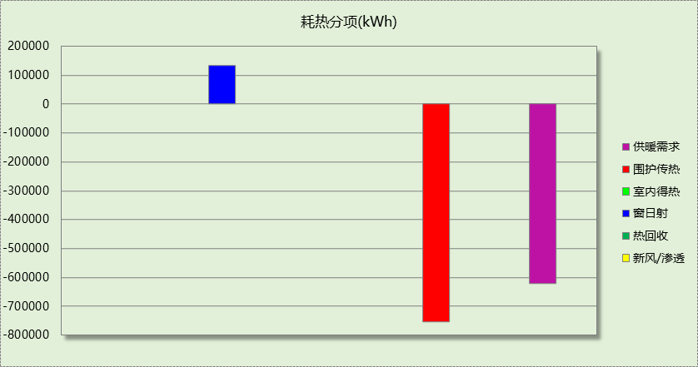
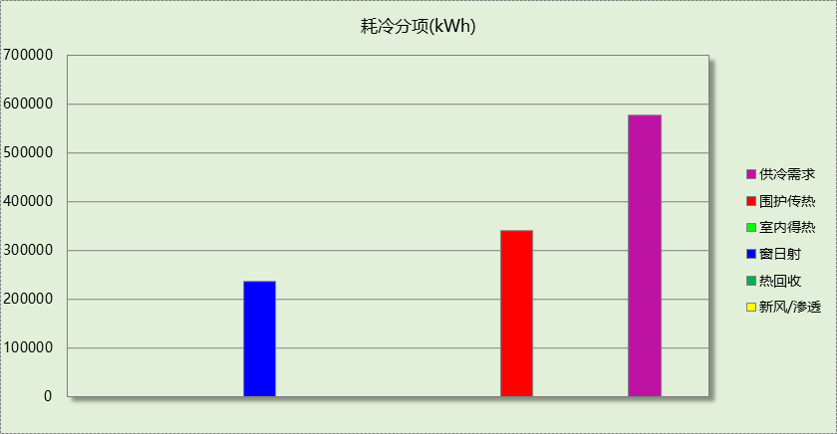

逐月负荷表
月份 | 供暖(kWh) | 供冷(kWh) | 热负荷  峰值(kW) | 热负荷  峰值时刻 | 冷负荷  峰值(kW) | 冷负荷  峰值时刻
1月 | 200522 | 37 | 1181.049 | 1月2日8时 | 2.513 | 1月2日8时
2月 | 128140 | 10 | 970.337 | 2月4日8时 | 0.238 | 2月26日18时
3月 | 43249 | 1109 | 526.301 | 3月1日8时 | 25.304 | 3月22日15时
4月 | 15058 | 2442 | 238.750 | 4月5日8时 | 39.644 | 4月30日17时
5月 | 301 | 50279 | 30.294 | 5月2日8时 | 390.344 | 5月16日15时
6月 | 0 | 90752 | 0.000 | -- | 496.050 | 6月26日17时
7月 | 0 | 161713 | 0.000 | -- | 884.709 | 7月29日8时
8月 | 0 | 132561 | 0.000 | -- | 748.214 | 8月5日15时
9月 | 0 | 104101 | 0.000 | -- | 578.026 | 9月9日15时
10月 | 4601 | 32578 | 94.722 | 10月31日10时 | 469.499 | 10月11日16时
11月 | 71141 | 881 | 654.460 | 11月18日8时 | 30.738 | 11月4日15时
12月 | 158011 | 40 | 930.131 | 12月16日8时 | 0.715 | 12月2日10时
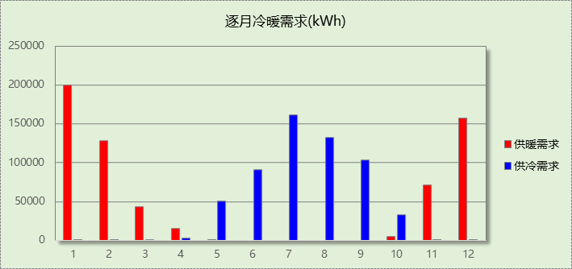
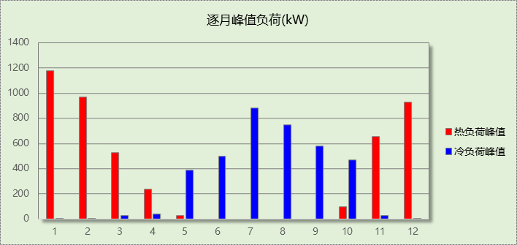

参照建筑

负荷分项统计
分类 | 围护传热 | 室内得热 | 窗日射 | 新风/渗透 | 热回收 | 合计
供暖(kWh/㎡) | -17.43 | 0.00 | 3.77 | 0.00 | 0.00 | -13.66
供冷(kWh/㎡) | 10.61 | 0.00 | 8.88 | 0.00 | 0.00 | 19.50
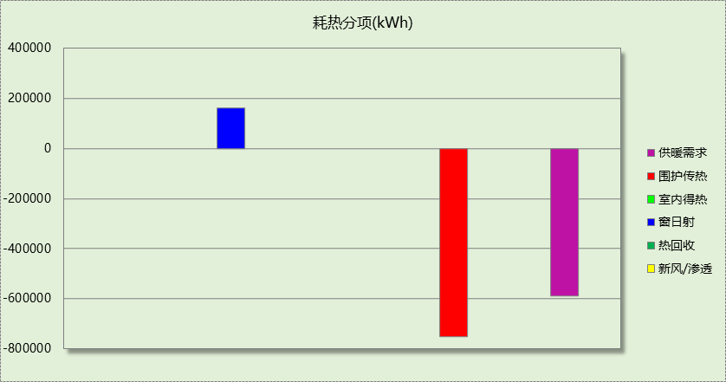
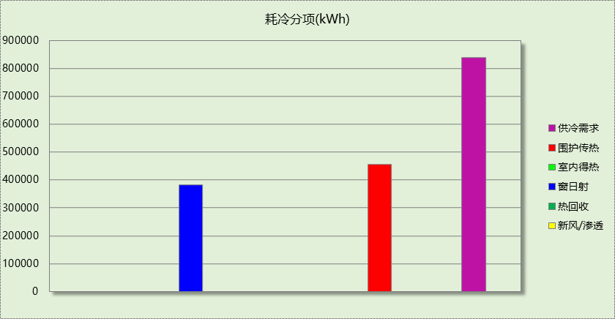

逐月负荷表
月份 | 供暖(kWh) | 供冷(kWh) | 热负荷  峰值(kW) | 热负荷  峰值时刻 | 冷负荷  峰值(kW) | 冷负荷  峰值时刻
1月 | 202798 | 33 | 1259.799 | 1月2日8时 | 2.276 | 1月2日8时
2月 | 124105 | 17 | 1003.568 | 2月4日8时 | 0.468 | 2月25日15时
3月 | 30832 | 3807 | 543.906 | 3月1日8时 | 101.747 | 3月22日15时
4月 | 8135 | 7597 | 169.451 | 4月5日8时 | 151.235 | 4月30日17时
5月 | 87 | 87417 | 11.975 | 5月2日8时 | 571.432 | 5月16日15时
6月 | 0 | 135704 | 0.000 | -- | 679.697 | 6月26日17时
7月 | 0 | 220241 | 0.000 | -- | 1111.476 | 7月29日8时
8月 | 0 | 182831 | 0.000 | -- | 989.574 | 8月5日15时
9月 | 0 | 148091 | 0.000 | -- | 784.640 | 9月9日15时
10月 | 2474 | 51091 | 76.674 | 10月31日10时 | 641.987 | 10月11日16时
11月 | 62108 | 2292 | 630.881 | 11月18日8时 | 83.476 | 11月4日15时
12月 | 157310 | 49 | 964.366 | 12月16日8时 | 0.979 | 12月2日9时
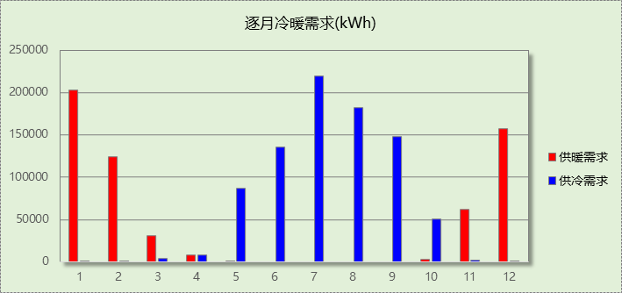
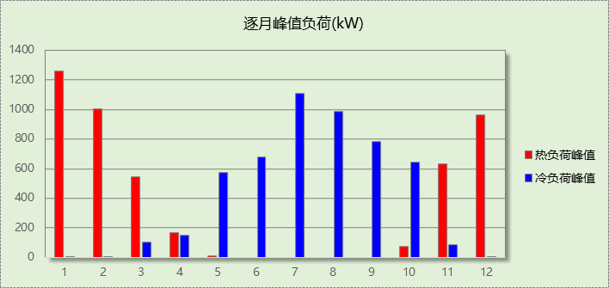

计算结果

围护结构热工性能对比

 |  |  | 设计建筑 |  |  | 参照建筑
天窗屋顶比 |  |  | － |  |  | －
屋顶传热系数K  和热惰性指标 D |  |  | K=0.40  D=2.68 |  |  | K=0.50  D=－－
外墙传热系数K  和热惰性指标 D |  |  | K=0.73  D=4.45 |  |  | K=0.80  D=－－
挑空楼板传热系数K  和热惰性指标 D |  |  | K=0.70  D=2.42 |  |  | K=0.70  D=2.42
天窗传热系数K  和太阳得热系数 SHGC |  |  | K=－  SHGC=－ |  |  | K=－  SHGC=－
外窗（包括透明幕墙） | 朝向 | 立面 | 窗墙比 | 传热  系数 | 太阳得热系数 | 窗墙比 | 传热  系数 | 太阳得热系数
外窗（包括透明幕墙） | 南向 | 南-默认立面 | 0.60 | 2.00 | 0.26 | 0.60 | 2.20 | 0.35
外窗（包括透明幕墙） | 北向 | 北-默认立面 | 0.59 | 2.00 | 0.26 | 0.59 | 2.20 | 0.40
外窗（包括透明幕墙） | 东向 | 东-默认立面 | 0.32 | 2.00 | 0.24 | 0.32 | 2.60 | 0.40
外窗（包括透明幕墙） | 西向 | 西-默认立面 | 0.47 | 2.00 | 0.23 | 0.47 | 2.40 | 0.35
室内参数和气象条件设置 |  |  | 按《公共建筑节能设计标准》附录B设置
备注：
1. 传热系数的单位W/(m2.k)，其他参数无量纲.
2. 屋顶和外墙的传热系数K和热情性指标D指平均值.
3. 设计建筑：“—”代表本工程无对应项.
4. 参照建筑：“— —”代表参照建筑不要求，取值同设计建筑.

围护结构节能率
能耗分类 | 能耗子类 | 设计建筑  (kWh/㎡) | 参照建筑  (kWh/㎡) | 节能率  （%）
建筑负荷 | 耗冷量 | 13.39 | 19.50 | 31.30%
建筑负荷 | 耗热量 | 14.43 | 13.66 | -5.64%
建筑负荷 | 冷热合计 | 27.82 | 33.16 | 16.08%
供冷能耗 | 综合效率折算权重 | 2.5 | 2.5 | 31.30%
供冷能耗 | 供冷能耗 | 5.36 | 7.80 | 31.30%
供暖能耗 | 综合效率折算权重 | 2.2 | 2.2 | -5.64%
供暖能耗 | 供暖能耗 | 6.56 | 6.21 | -5.64%
供暖供冷综合能耗 |  | 11.92 | 14.01 | 14.93%

绿色建筑性能评估得分
标准条文 | 得分评价 | 节能率 | 得分
7.2.4 优化围护结构热工性能 | 建筑供暖空调负荷降低5%, 得5 分；降低10%, 得10  分；降低15%, 得15 分。 | 14.93% | 10
标准依据 | 《绿色建筑评价标准》GB-T 50378-2019

